Государственное казенное образовательное учреждение для детей-сирот и детей, оставшихся без попечения родителей Астраханской области «Улыбка»

Программа
воспитательной работы
на 2014 – 2015 уч.год
с воспитанниками 1 группы
воспитателя Куйшбаевой Н.М.

п.Прикаспийский, Наримановский район, Астраханская область, 2014г.

Тема:
«Художественное фотографирование»

Цели программы:
- Дать целостное представление о развитии фотографии;
- формировать индивидуальные способности видеть прекрасное, отображать его в фотографиях;
- развивать кругозор воспитанников по истории развития фототехники;
- научить пользоваться современной фототехникой, компьютерными программами (фотошоп, фотоскейп); графическими пакетами;
- развивать мышление, воображение, творческие данные в благоприятном психологическом климате детского коллектива.
Задачи программы:
- сформировать умения у воспитанников в красоту окружающего мира;
- развивать навыки работы с композициями;
- формировать навыки творческой, поисковой, проектной деятельности;
- знакомить с организационными работами фотовыставок и созданий фотоальбомов.

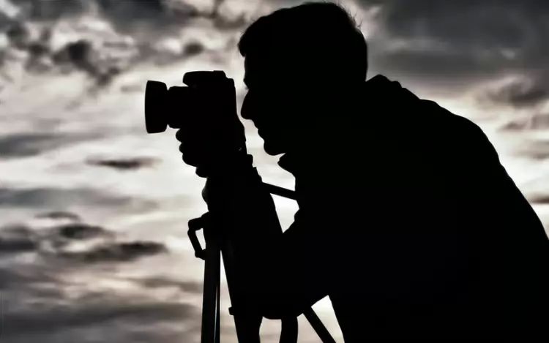

Целевая аудитория:
воспитанники младшего и среднего школьный возраст (от 7 лет до 14 лет)

Период реализации программы:
3 месяца (декабрь, январь, февраль) 2014 – 2015 уч.года.
Пояснительная записка

Творческое фотографирование – одно из методик психотерапевтического метода терапии творческим самовыражением, разработанного М.Е.Бурно (1989). Это направление широко используется в детском доме.
Суть метода творческого фотографирования для подростка детского дома состоит в том, что он, изучая особенности своего характера и своих душевных расстройств, запечатлевает на фотографии картины внешнего мира, близкие своим переживаниям. Фотографируя то, что близко, душевно созвучно, он становится более творчески одухотворённым, более понятным окружающим через снимки. Затем, рассматривая эти снимки как бы со стороны, он познаёт свой внутренний мир, постигая особенности своей душевной природы, силу своей слабости: «Вот какой я, чем живу, куда иду, откуда, зачем» . Осознание своей неповторимости, обретённое благодаря творческому фотографированию, духовно возвышает ребёнка, помогает ему всё глубже познавать сильные и слабые стороны своей личности, смысл, цель, значение своей жизни, своё место среди других людей. Человек может видеть себя в своих творческих произведениях как в зеркале, что помогает ему лучше понять свою личность и справиться со свойственными ему расстройствами настроения, принимать себя, видя, как в творчестве реализуются различные стороны его характера.
В занятиях группы творческое фотографирование тесно переплетается с терапией творческим общением с природой (поиск себя в природе через созвучие и не созвучие с определёнными людьми, пейзажами, деревьями, животными и т.д.). Можно отметить, что после занятий, связанных с фотографией, подростки со временем и без фотоаппарата по привычке начинают смотреть вокруг по-другому, невольно ищут созвучное себе в лицах людей, явлениях природы.
Благодаря творческому фотографированию у подростков развивается творческий взгляд на мир. Рассматривая фотографии, дети могут взглянуть на себя со стороны, изучить выражение лица в разных ситуациях, найдя преобладающие чувства, характерологические особенности.
Внимание к подростку, проявленное в ходе фотографирования и рассказывания истории само по себе ценно, благоприятно сказывается на самооценке ребёнка с детства, обделённого принимающим вниманием. Сохранение фотографий в «банке» компьютера, на электронных носителях, альбомах позволяет наблюдать за взрослением, изменением, развитием самого себя, увидеть отражение внутреннего состояния в позе, жестах, мимике. Творческое самовыражение в общении с природой, в создании фотографии, написании истории и т.д., сообразно своему характеру позволяет обрести уверенность в своих силах, выбрать в будущем профессию и занятие, соответствующее особенностям, возможностям подростка.

Программа «Творческое фотографирование» предусматривает объединение теоретической и практической частей.
Теоретическая часть - это знакомство с историей фотографирования, с этапами развития современной фототехники, с правилами работы в графическом пакете, с качеством изображения и т.д.
Практическая часть – это работа с композицией, освещением, тональностью, колоритом, планом, ракурсом, а также с точкой и моментом съемки. Большую часть занятий отведено на работу с компьютером по обработке изображений.

Методы реализации программы:
В процессе реализации программы используются следующие методы и формы:
- поисково-исследовательский метод (самостоятельная работа детей по сбору необходимой информации);
- метод наблюдений, активизирующий активный познавательный процесс;
- метод эксперимента;
- моделирование (создание фотозаготовок в графическом пакете Photoshop;
- метод контроля (самоконтроль, взаимоконтроль, контроль успеваемости и качества усвоения программного материала, диагностика результатов обучения).

Формы реализации программы:
- коллективная;
- групповая;
- индивидуальная.

Необходимые материальные ресурсы:
- компьютер;
- цифровой фотоаппарат;
- фотобумага;
- принтер.

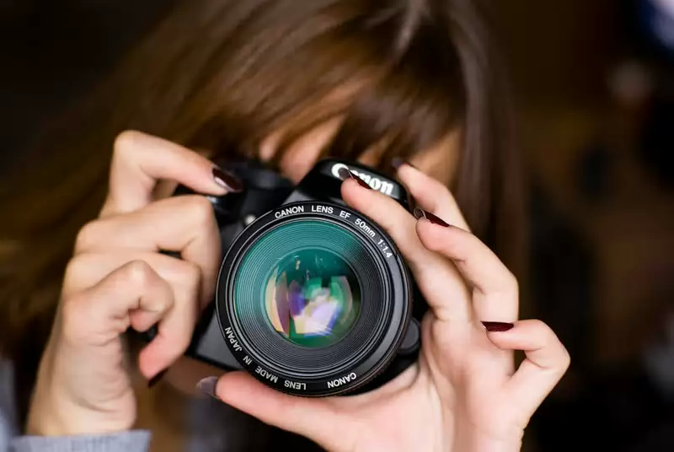

Темы занятий: | Срок реализации:
Вводное занятие. Знакомство с целями и задачами программы. История фотографирования. Принципы работы. | Декабрь, 2014г.
Композиция. Создание композиций. Авторская мысль. Средства композиции: освещение, тональность, колорит, точка и момент съемки, план, ракурс, акцент, контраст. Фотопробы. | Декабрь, 2014г.
Объект. Выделение объекта. Обрамление объекта. Фотопробы. | Декабрь, 2014г.
Сюжет. Выбор сюжета. Фотопробы. | Декабрь, 2014г.
Фотопортрет. Искусство фотопортрета. Сложный мир человеческого характера. Фотопробы. | Декабрь, 2014г.
Фотопейзаж. Красота природы. Состояние природы. Природа и поэзия. Фотомиг. Фотопробы. | Декабрь, 2014г.
Ракурс. Изменение объекта. Усиление впечатления движения, силы, мощи, выразительности. | Декабрь, 2014г.

Темы занятий: | Срок реализации:
Золотые правила фотохудожника. | Январь, 2014г.
Правила работы с графическим пакетом Photoshop. Панель инструментов редактора. Инструментальные палитры: Палитра Кисти, Палитра Параметры, палитра Инфо, Палитра Контуры, Палитра Слои. | Январь, 2014г.
Коррекция фотоизображения. Работа с палитрами. Динамический диапазон. Гамма-коррекция. Местная коррекция и ретушь изображения. | Январь, 2014г.
Фильтры. Имитация. Размытие. Штрихи- Акцент. Зигзаг Круги. Шум-Ретушь. Освещение - Эффекты. Резкость. Эскиз- Мел и уголь. Барельеф. Текстура. | Январь, 2014г.
Физический размер. Снимка.  Физический размер снимка. Установка размера. Сохранение пропорций. | Январь, 2014г.
Печать фотографий на принтере.  Печать фотографий на принтере. Основные правила. | Январь, 2014г.

Темы занятий: | Срок реализации:
Первые шаги в самостоятельном фотографировании.  Снимок на свободную тему. Презентация работы. Анализ. | Февраль, 2014г.
Творческое фотографирование на тему «Один день из жизни группы». Презентация работы. Анализ. | Февраль, 2014г.
Творческое фотографирование на тему: «Интересные места детского дома». Презентация работы. Анализ. | Февраль, 2014г.
Творческое фотографирование на тему: «Удивительное рядом». Презентация работы. Анализ. | Февраль, 2014г.
Творческое фоторафирование на тему: «Красота природы».  Презентация работы. Анализ. | Февраль, 2014г.
Организация фотовыставки. Презентация работы. Анализ. | Февраль, 2014г.

Ожидаемые результаты:
В результате реализации программы на три месяца воспитанники должны знать:
1.Историю и этапы развития фотографирования;
2.Принципы и особенности работы с современной фототехникой, компьютерной техникой;
3. Основные принципы фотографирования пейзажа, композиции, натюрморта, портрета.

уметь:
1.Работать с компьютерной техникой, цифровым фотоаппаратом, принтером;
2.Работать с объектами, композициями;
3.Проводить фотосессию портретов, сюжетов, пейзажей;
4.Подготовит и оформить выставку.

Литература:
1.Какого цвета радуга – М:Детская литература, 1975.
2.Журнал «ФотоМАСТЕРСКАЯ», Москва «Пресса России», 2010.
3.Фотогрфия. Техника и искусство Э.Хокинс – М.:»Мир», 1986.
4.Экспозиции в фотографии Л.Гонт- М.: «Мир», 1988.
5.Светофильтры Р.Хейман – М: «Мир», 1988.
6.Интернет – сайты: anypics.ru/tags/фотоаппарат, bfoto.ru/news/..., intpicture.com/tag/fotoapparat, den-za-dnem.ru/page.php?article=541, art-assorty.ru/..

